Lisa 1. Ehitusetappide asendiplaan

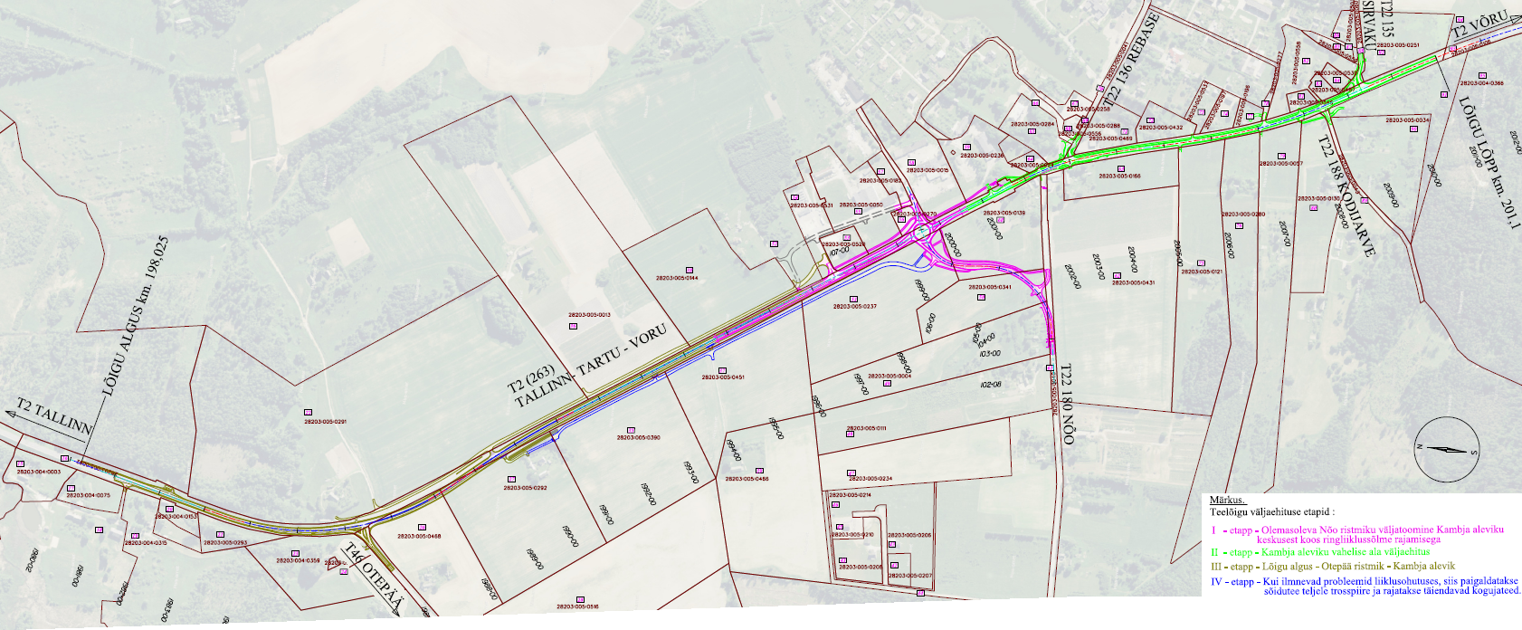
Joonis 1. I- IV ehitusetapi väljaehituse asendiplaan , mõõtkavale 1:5000

Lisa 2. Kalendergraafik
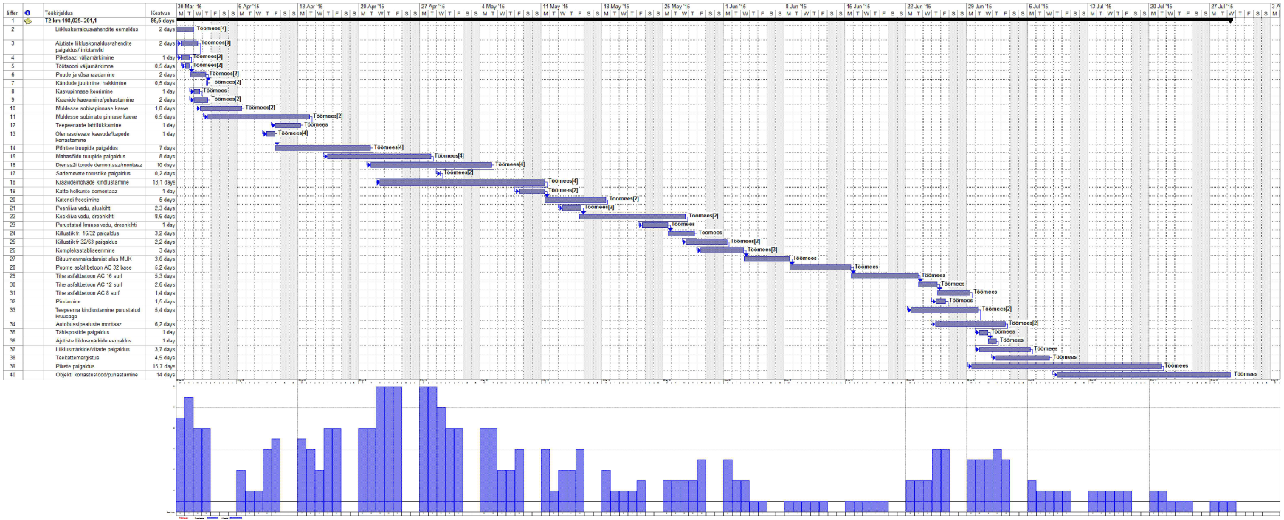

Lisa 3. Mehhanismide vajadus

